Практическая работа 2

Тема: Разработка, оценка сложности и оформление алгоритмов линейной структуры

Цель работы: Научиться разрабатывать, проводить оценку сложности и оформлять линейные алгоритмы

Задание: Разработать линейный алгоритм:

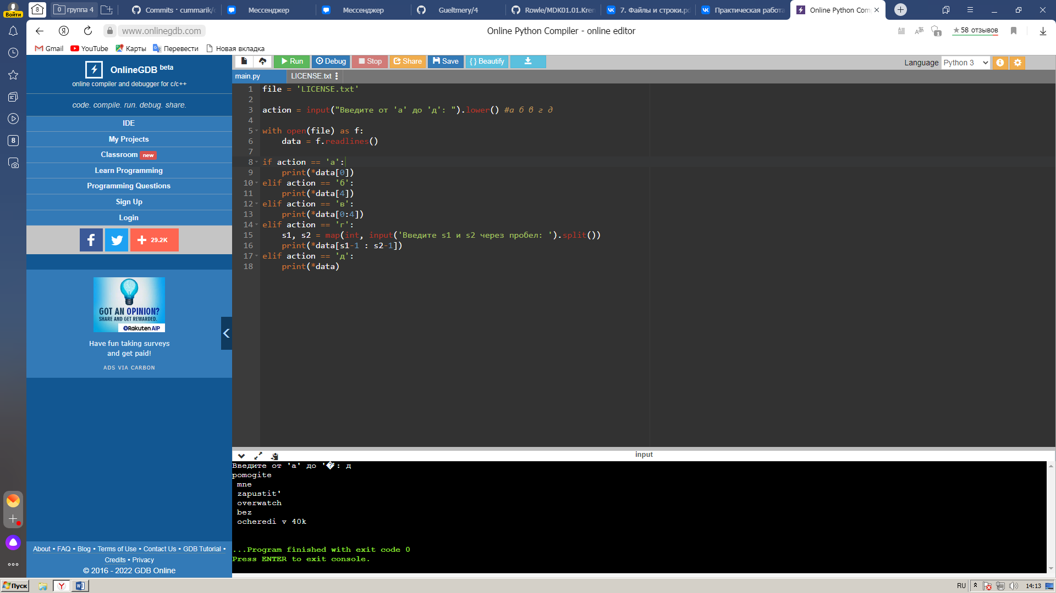

Разработать линейный алгоритм, оценка сложности:

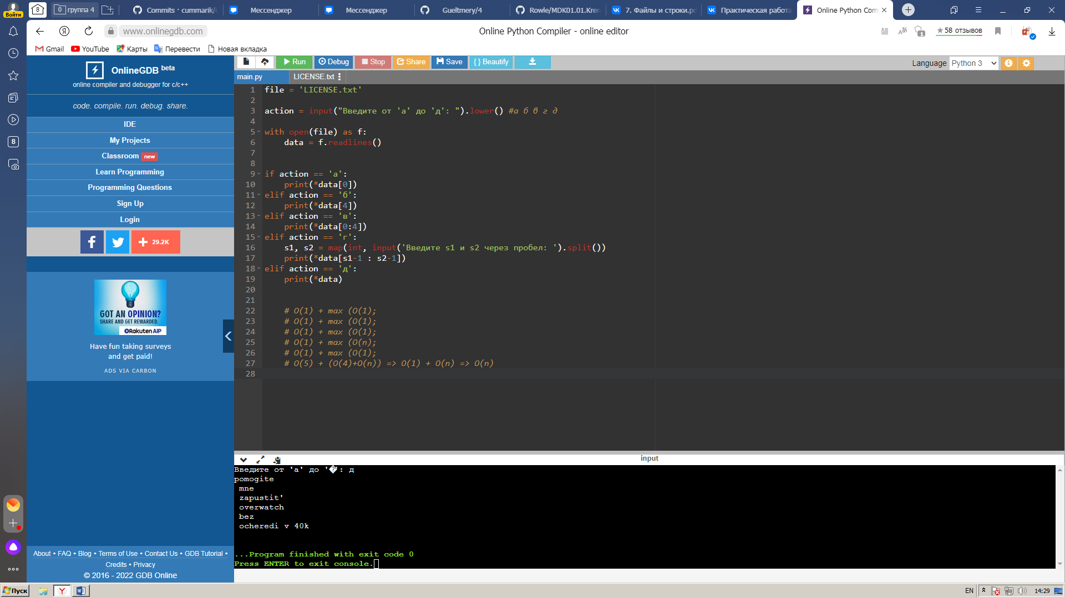

Контрольные вопросы:

1. Что такое сложность алгоритма?

Сложность алгоритма - это количественная характеристика, которая говорит о том, сколько времени, либо какой объём памяти потребуется для выполнения алгоритма. Развитие технологий привело к тому, что память перестала быть критическим ресурсом.

Вывод: Научилась разрабатывать, проводить оценку сложности и оформлять линейные алгоритмы